Что делать, чтобы
нейтрализовать стресс?

Во-первых, при стрессах быстро расходуется запас витаминов в организме, особенно группы В. Многие врачи советуют принимать ежедневно витамины, но помните о передозировке. Всего должно быть в меру!

Во- вторых, очень полезны физические упражнения. Ходите в спортивный зал, делайте зарядку, танцуйте, гуляйте по городу, посещайте бассейн, баню.

В-третьих, необходима психическая и физическая релаксация. Попробуйте следующие способы: слушайте расслабляющую музыку, смотрите на ночное небо, облака, мечтайте.

В- четвёртых, для гармоничной жизни необходима поддержка семьи, друзей. Ходите на психологические тренинги, не уклоняйтесь от семейных торжеств, знакомьтесь с новыми интересными людьми.

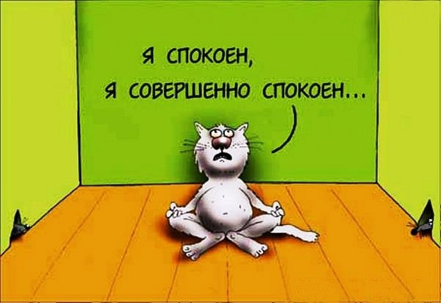

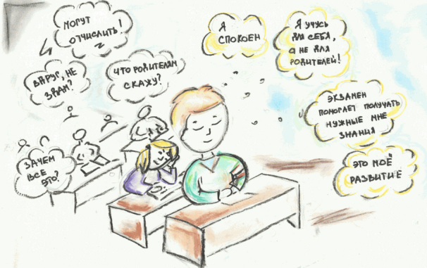

Психологическая установка
на успех:

Будь позитивным, начинай
день с улыбки
дай себе установку, «Все будет хорошо, я смогу справиться с этой проблемой».

Профилактика стресса.

Профилактика экзаменационного стресса
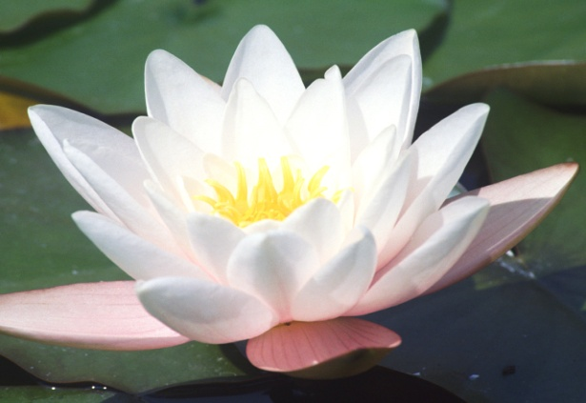
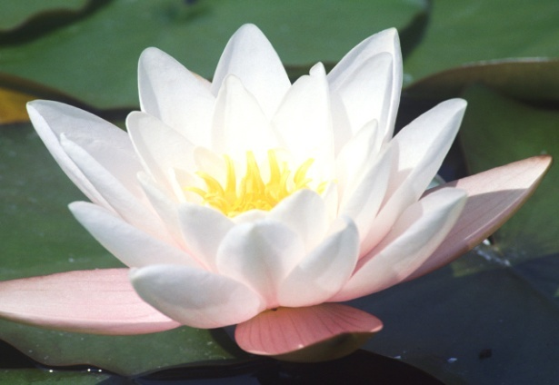
Упражнения для снятия стресса

Не то важно, что происходит вокруг, важно,
как мы реагируем на это.

Советы психолога
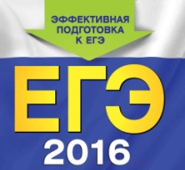
Подготовила: педагог-психолог МБОУ СОШ с.Црау
Касабиева Р.С.

Способы снятия нервно-психического напряжения

Учимся расслабляться
Расслабление уменьшает внутреннее беспокойство, улучшает внимание и память. Для расслабления и снятия напряжения отлично подходят дыхательные упражнения и аутогенная тренировка. Для начала освойте эти упражнения сами, а затем можете познакомить с ними друзей, знакомых, родителей. Не бойтесь пользоваться этими упражнениями во время урока, перед контрольными работами.
Итак, давайте попробуем!
Ритмичное четырехфазное дыхание.
Для выполнения этого упражнения достаточно удобно сесть, распрямиться и положить расслабленные руки на колени.
Первая фаза (4-6 секунд). Глубокий вдох через нос. Медленно поднимите руки вверх до уровня груди ладонями вперед. Сосредоточьте свое внимание в центре ладоней и почувствуйте сконцентрированное тепло (ощущение «горячей монетки»).
Вторая фаза (2-3 секунды). Задержка дыхания.
Третья фаза (4-6 секунд). Сильный, глубокий выдох через рот. Выдыхая, нарисуйте перед собой в воздухе вертикальные волны прямыми руками (на экзамене лучше заменить это упражнение модификацией без размахивания руками).
Четвертая фаза (2-3 секунды). Задержка дыхания.
Дышите таким образом не более 2-3 минут.

Упражнения, которые помогают

избавиться от волнений.

• Большим пальцем правой руки слегка нажать точку концентрации внимания, которая расположена в середине левой ладони. Повторить пять раз. То же самое проделать левой рукой на правой ладони. Выполнять упражнение спокойно, не торопясь, соблюдая определенный режим дыхания: при нажатии — выдох, при ослаблении — вдох.

• Сжать пальцы в кулак, загнув внутрь большой палец, он связан с сердечно-сосудистой системой. Сжимать кулак с усилием, спокойно, не торопясь, пять раз. При сжатии — выдох, при ослаблении — вдох. Если выполнять с закрытыми глазами, эффект удваивается.

Это упражнение способствует запоминанию важных вещей, поэтому оно уместно, например, перед началом экзаменационной работы или перед ответственным выступлением.

• Помогает устранить психическое напряжение, нервное раздражение и упражнение с орехами. Ладонью правой руки слегка прижмите орех к левой ладони и делайте круговые движения против часовой стрелки по всей ладони, начиная со стороны мизинца. И так 2-3 минуты. То же проделайте 2-3 минуты на правой ладони, вращая орех левой ладонью, но уже по часовой стрелке.

• В завершение успокоительной гимнастики слегка помассируйте кончики мизинцев. Будьте уверены — ваши нервы не подведут в ответственный момент.

Способы стабилизации
эмоционального состояния:
· Спортивные занятия
· Контрастный душ
· Стирка белья. Мытьё посуды
· Пальчиковое рисование, (ложка муки, ложка воды, ложка краски). Делать кляксы.
· Комкать газету, сделать комок как можно меньше.
· Порвать газету на мелкие куски, «ещё меньше».
· Закрасить краской газетный разворот.
· Громко спеть любимую песню.
· Покричать то громко, то тихо.
· Смотреть на горячую свечу.
· Вдохнуть глубоко до 10 раз.
· Посчитать зубы с внутренней стороны.

